Консультация для родителей
"Рисуем и творим вместе!"
Каждый ребенок любит узнавать мир вокруг себя, он художник и творец. У детей мир фантазии и игры очень тонко переплетается с нашей обыденной жизнью,
В два года наши дети начинают рисовать, по вашему мнению, каракули. Это не совсем так. От простого к сложному, так всё действует. Рисование помогает развивать движения, мелкую моторику рук, зрение. От хаотичного восприятия пространства к усвоению таких понятий как вертикаль, горизонталь,
Рисование участвует в конструировании зрительных образов. Даже каракули содержат конкретную информацию и смысл. Не верите? Спросите, Ваш малыш всё объяснит, ещё
и удивится, ведь и так понятно. Причём детям нравятся свои рисунки больше, чем образец, с которого они рисовали.
Многие специалисты считают, что детское рисование – один из видов аналитико-синтетического мышления: рисуя, ребенок как бы формирует объект или мысль заново, оформляя при помощи рисунка свое знание, изучая закономерности, касающиеся предметов и людей вообще, «вне времени и пространства». Ведь дети, как правило, рисуют не конкретный образ, а обобщенное знание о нем, обозначая индивидуальные черты лишь символическими признаками (очки, борода, отражая и упорядочивая свои знания о мире, осознавая себя в нем. Вот почему, по мнению ученых, рисовать ребенку так же необходимо, как и разговаривать.
Теперь Вы понимаете, как важно ребенку рисовать, ведь ему необходимо упорядочить бурно усваиваемые знания, оформить и зафиксировать модель все более усложняющегося представления о мире. Наконец, рисование – это важный информационный и коммуникативный канал.
Попробуйте разнообразить ваше творчество с помощью нетрадиционных техник рисования.
Почему именно они?
Посмотрим:
В отличие от традиционного рисования у ребенка гораздо больше возможностей проявить и развить свои творческие способности, фантазию, воображение.
Ребенок учится работать с разными материалами.
Ощупывая материалы и фактуры, он развивает мелкую моторику.
В процессе работы ребенок знакомится с объемом, фактурой ипространством.
Ребенок работает с цветом, учится смешивать и сочетать цвета, развивает художественный вкус.
Нетрадиционное рисование успокаивает и увлекает, способствует развитию усидчивости, побуждает к поиску нестандартных решений. В этом виде деятельности нет слова "нельзя". Увидели шишки, листики, годы, чайный пакетик - все это может пригодиться.
Рисунки в нетрадиционной технике получаются на порядок быстрей обычных. Это играет огромную роль для маленьких детей, когда им не хватает усидчивости и терпения, чтобы завершить свою работу. Такие занятия добавляют уверенности в себе и в своих силах, да и просто доставляют огромное удовольствие.
Рисование пальчиками и ладошкой
Всё очень просто, берём ладошку или пальчики наносим краску, специальную или простую акварель, и творим. Оставляя следы, остаётся только пофантазировать на что это похоже. Падает снежок, или листья. а может у вас появилась рыбка или ещё какой зверь.
Штампы
Для этого вам понадобятся различные подручные материалы (пробки, листья, картофель, скорлупки, шишки, губки и т. п). Наносим краску на наш предмет, и вот он превратился в штамп, а далее в произведение искусства.
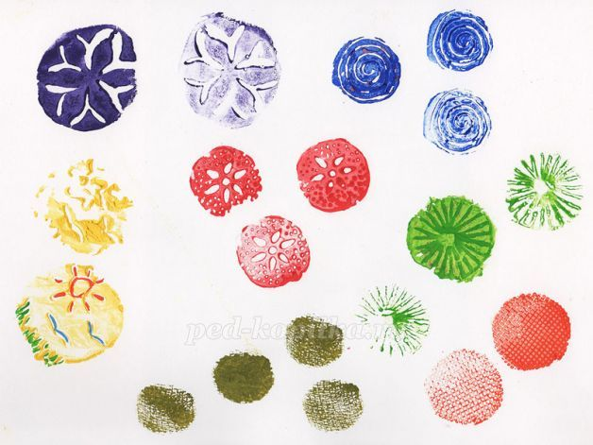
Кляксография с использование нити
Итак, для работы нужны нитки, краски и белая бумага. Сначала нить следует окрасить в тот цвет, который больше нравится. Затем разложить ее на приготовленном листе бумаги в хаотичном порядке, но так, чтобы кончик остался за полем. Другим листом накрыть сверху, а нить вытянуть. Получатся пятна и линии причудливой формы. С помощью карандаша они легко превращаются в желаемый образ.
Выдувание краски
Если нужно изобразить кустарники, деревья, необычные сказочные растения или кораллы, используют эту технику. На лист бумаги нужно капнуть краску и с помощью трубочки для коктейля раздуть ее в соответствии с предполагаемым изображением. Рисунок получается ярким, выразительным. Эта техника особенно подходит для тех детей, которым с трудом дается выражение своего творчества через линию.
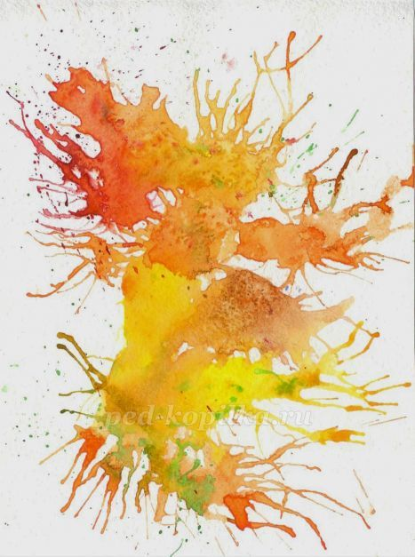
Уважаемые родители, нетрадиционных техник рисования огромное множество.
Знакомство со свойствами разных красок, с цветом и материалами, развивает художественный вкус и пространственное воображение, фантазию и трудолюбие. Познакомьтесь с ними вместе с ребенком, это будет интересно, и в процессе рисования получит удовольствие не только ребенок, но и вы

